Открылся прием заявок на конкурс детского рисунка «Наследие моего района»
25.02.2025
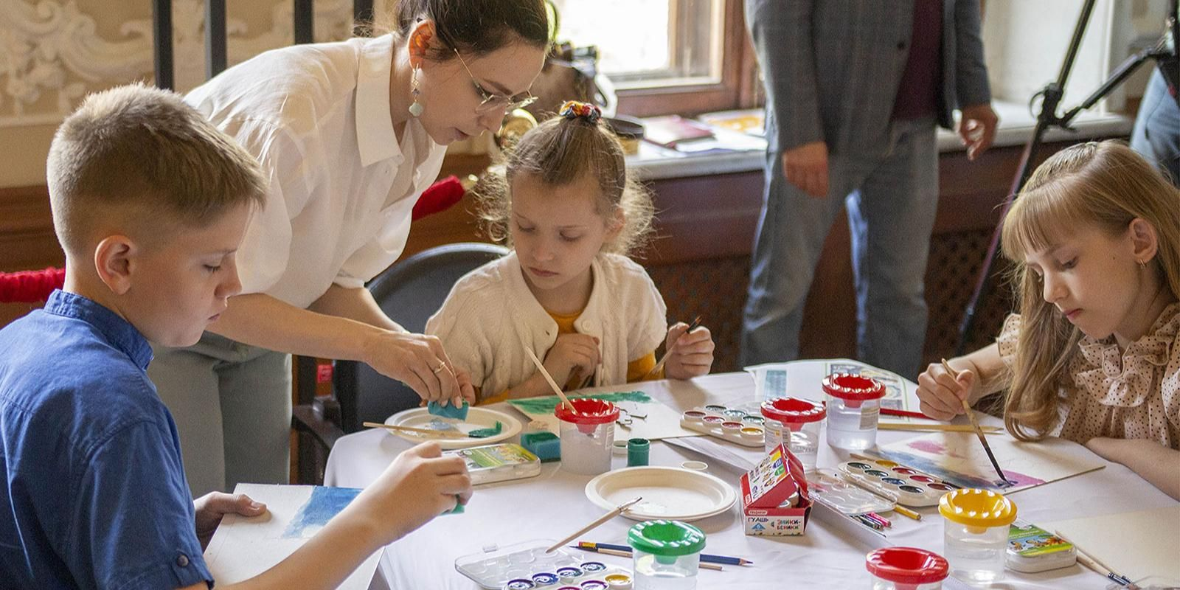

В этом году в конкурсе появились новые номинации, посвященные 185-летию со дня рождения Петра Чайковского и 90-летию Московского метрополитена.
Начался прием заявок на городской конкурс детского рисунка «Наследие моего района». Его проводят уже в седьмой раз. Поучаствовать в нем могут юные художники в возрасте от семи до 15 лет. Заявки принимают до 6 апреля. Об этом сообщила Наталья Сергунина, заместитель Мэра Москвы.
«Приглашаем ребят поделиться своим взглядом на столицу и показать красоту любимых парков, набережных, улиц, архитектурных объектов. Всего предусмотрено восемь номинаций. Одна из новых — “Москва музыкальная”, ее посвятили 185-летию со дня рождения Петра Ильича Чайковского, которое отмечается в этом году», — рассказала Наталья Сергунина.
Другая юбилейная номинация приурочена к 90-летию Московского метрополитена. Кроме того, участникам предлагают нарисовать памятники героям Великой Отечественной войны, городские усадьбы, скульптуры и другие значимые для них места столицы.
Конкурс пройдет в двух возрастных категориях — от семи до 11 и от 12 до 15 лет. В каждой из них будет два направления: «Любители» и «Профессионалы». Победителей выберет жюри, в состав которого войдут художники, педагоги, архитекторы, краеведы, деятели культуры и искусства.
Интернет-пользователи выберут лучшую работу в номинации «Приз зрительских симпатий». Претендовать на победу смогут все конкурсанты, которые разместят свое произведение в социальной сети «ВКонтакте» с хештегом #Наследиемоегорайона2025. Своих фаворитов назовут и участники проекта «Активный гражданин».
Церемонию награждения лауреатов планируют провести в конце мая. Увидеть работы победителей можно будет на выставках в парках столицы в августе и сентябре.
Познакомиться с требованиями к работам и подать заявку можно на официальном сайте конкурса.

Адрес страницы: http://mosgorpechat.mos.ru/presscenter/news/detail/12825766.html
КП города Москвы «Мосгорпечать»

